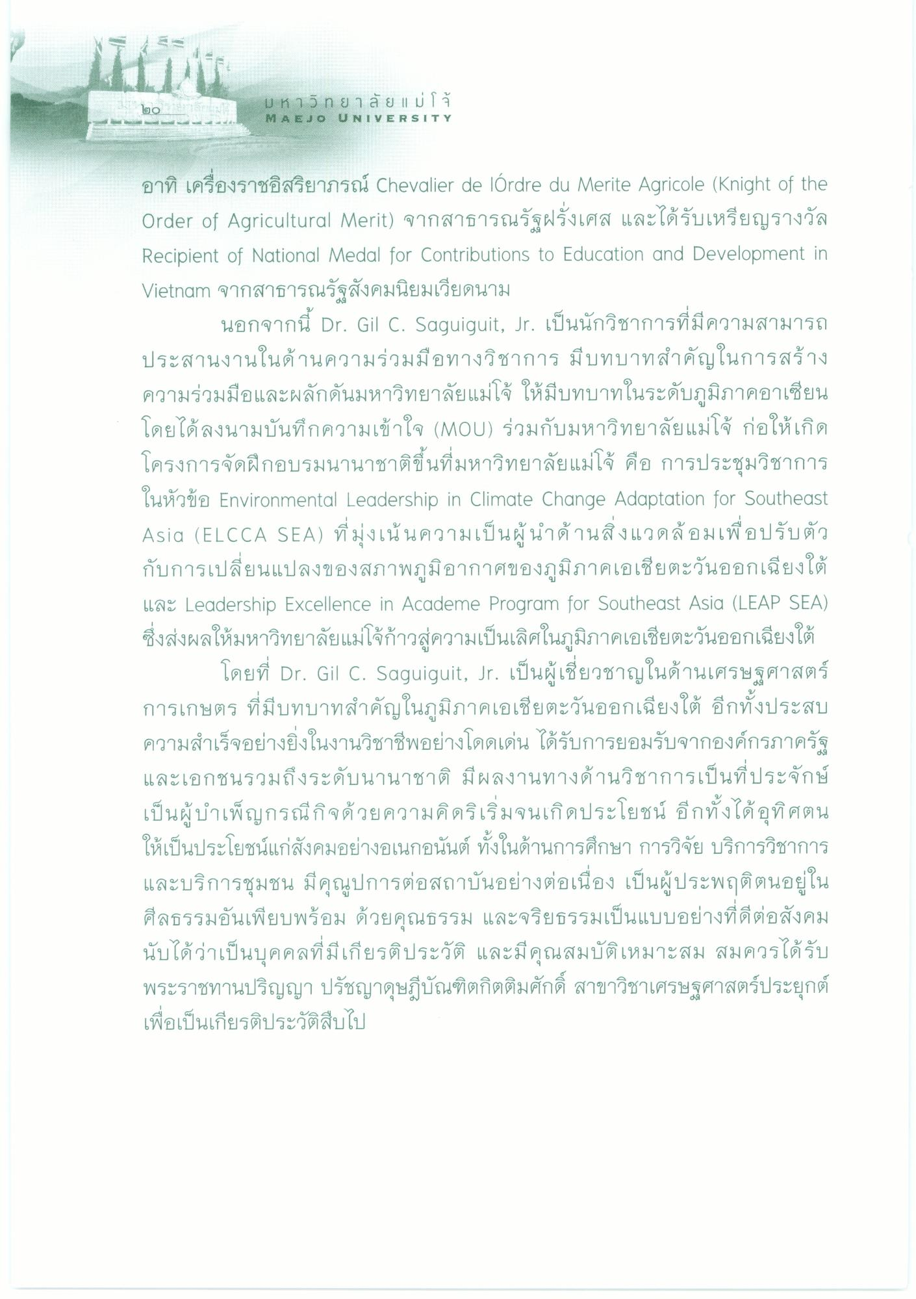
๒๐ รายได้
ม ห า ก ย า ลั ย แ ม่ โจ้ MAEJO UNIVERSITY
อาทิ เครื่องราชอิสริยาภรณ์ Chevalier de Ordre du Merite Agricole (Knight of the Order of Agricultural Merit) จากสาธารณรัฐฝรั่งเศส และได้รับเหรียญรางวัล Recipient of National Medal for Contributions to Education and Development in Vietnam จากสาธารณรัฐสังคมนิยมเวียดนาม
นอกจากนี้ Dr. Gil C. Saguiguit, Jr. เป็นนักวิชาการที่มีความสามารถ ประสานงานในด้านความร่วมมือทางวิชาการ มีบทบาทสําคัญในการสร้าง ความร่วมมือและผลักดันมหาวิทยาลัยแม่โจ้ ให้มีบทบาทในระดับภูมิภาคอาเซียน โดยได้ลงนามบันทึกความเข้าใจ (MOU) ร่วมกับมหาวิทยาลัยแม่โจ้ ก่อให้เกิด โครงการจัดฝึกอบรมนานาชาติขึ้นที่มหาวิทยาลัยแม่โจ้ คือ การประชุมวิชาการ ในหัวข้อ Environmental Leadership in Climate Change Adaptation for Southeast Asia (ELCCA SEA) ที่มุ่งเน้นความเป็นผู้นําด้านสิ่งแวดล้อมเพื่อปรับตัว กับการเปลี่ยนแปลงของสภาพภูมิอากาศของภูมิภาคเอเชียตะวันออกเฉียงใต้ และ Leadership Excellence in Academe Program for Southeast Asia (LEAP SEA) ซึ่งส่งผลให้มหาวิทยาลัยแม่โจ้ก้าวสู่ความเป็นเลิศในภูมิภาคเอเชียตะวันออกเฉียงใต้
โดยที่ Dr. Gil C. Saguiguit, Jr. เป็นผู้เชี่ยวชาญในด้านเศรษฐศาสตร์ การเกษตร ที่มีบทบาทสําคัญในภูมิภาคเอเชียตะวันออกเฉียงใต้ อีกทั้งประสบ ความสําเร็จอย่างยิ่งในงานวิชาชีพอย่างโดดเด่น ได้รับการยอมรับจากองค์กรภาครัฐ และเอกชนรวมถึงระดับนานาชาติ มีผลงานทางด้านวิชาการเป็นที่ประจักษ์ เป็นผู้บําเพ็ญกรณีกิจด้วยความคิดริเริ่มจนเกิดประโยชน์ อีกทั้งได้อุทิศตน ให้เป็นประโยชน์แก่สังคมอย่างอเนกอนันต์ ทั้งในด้านการศึกษา การวิจัย บริการวิชาการ และบริการชุมชน มีคุณูปการต่อสถาบันอย่างต่อเนื่อง เป็นผู้ประพฤติตนอยู่ใน ศีลธรรมอันเพียบพร้อม ด้วยคุณธรรม และจริยธรรมเป็นแบบอย่างที่ดีต่อสังคม นับได้ว่าเป็นบุคคลที่มีเกียรติประวัติ และมีคุณสมบัติเหมาะสม สมควรได้รับ พระราชทานปริญญา ปรัชญาดุษฎีบัณฑิตกิตติมศักดิ์ สาขาวิชาเศรษฐศาสตร์ประยุกต์ เพื่อเป็นเกียรติประวัติสืบไป

